GROHE 5-Wege Umstellung Allure Brilliant 29399 FMS hard graphite gebürstet

GROHE

Eigenschaften

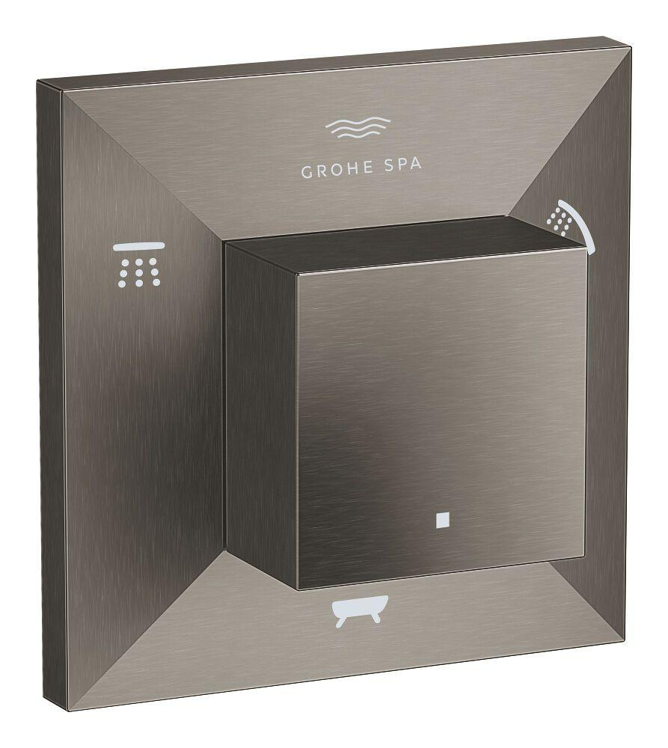

HAN:

29399AL0

Ausführung

Aufbauteil

Farbton

nach Hersteller-Farbkarte

Einbautiefe (mm)

66,00 - 113,00

Werkstoff Griff

Sonstige